PERIODIEKE VOORTGANGSRAPPORTAGE (CO2-PRESTATIELADDER)

evaluatie van periode: 1e half jaar 2024 versiedatum: 2 september 2024

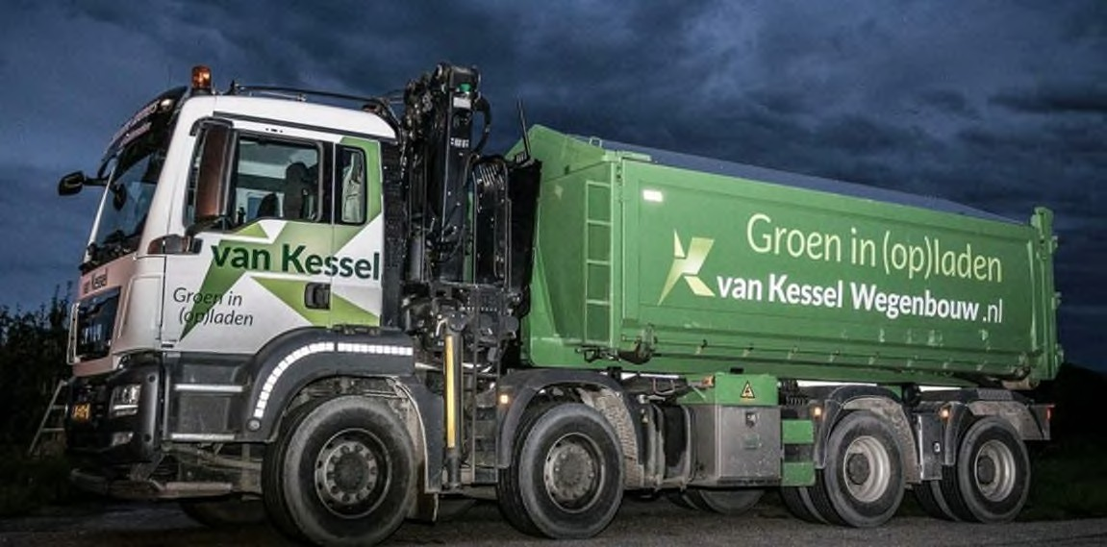

INLEIDING

Van Kessel Wegenbouw BV en Buijs Leerdam BV stellen minimaal halfjaarlijks een voortgangsrapportage op, waarin de afgelopen zes maanden worden geëvalueerd.

Het betreft de emissie-inventaris van scope 1 en 2 (inclusief Business Travel) gerelateerde CO₂- emissies, alsmede de vooruitgang in reductiedoelstellingen, voor het bedrijf en de betreffende projecten.

Voor de totstandkoming worden dezelfde rekenmodellen en aannames gebruikt als van het referentiejaar 2017 voor Van Kessel Wegenbouw BV en 2023 voor Buijs Leerdam BV, waardoor de uitkomsten op de juiste wijze zijn te interpreteren en te evalueren.

DOELSTELLINGEN CO2 EMISSIEREDUCTIE 2021 – 2025 (Van Kessel Wegenbouw BV)

Van Kessel Wegenbouw B.V. heeft als doelstelling geformuleerd om in 2025 haar uitstoot van CO2 met minimaal 17 % per FTE te reduceren (ten opzichte van het referentiejaar 2017).

Reductiedoelstellingen 2021-2025
(cumulatieve percentages)
Scope | Energievorm | 2021 | 2022 | 2023 | 2024 | 2025
1 | Brandstof (diesel) | 3% | 6% | 9% | 13% | 17%
2 | Elektriciteit | 100% | 100% | 100% | 100% | 100%

Reductiedoelstellingen 2021-2025
(cumulatieve percentages)
 | Maatregelen | 2021 | 2022 | 2023 | 2024 | 2025
1 | Vervangingen materieel / machinepark | 2% | 4% | 6% | 8% | 10%
2 | Focus projecten in eigen regio | 0% | 0% | 0% | 0,5% | 1%
3 | Training het nieuwe draaien en rijden | 0% | 0% | 0% | 0,5% | 1%
4 | Materieel niet stationair laten draaien | 1% | 2% | 3% | 4% | 5%
5 | Controles bandenspanning | 0% | 0% | 0% | 0% | 0%
 | Totaal: | 3% | 6% | 9% | 13% | 17%

Projectdoelstellingen:

Er zijn in het 1e half jaar 2024 geen projecten geweest, die zijn verkregen via aanbestedingen waarbij CO2-Prestatieladder een eis was of op andere wijze sprake was van gunningvoordeel.

DOELSTELLINGEN CO2 EMISSIEREDUCTIE 2023 – 2027 (Buijs Leerdam BV)

Buijs Leerdam B.V. heeft als doelstelling geformuleerd om in 2027 haar uitstoot van CO₂ met minimaal 12,5 % per FTE te reduceren (ten opzichte van het referentiejaar 2023).

Reductiedoelstellingen 2023-2027
(cumulatieve percentages)
Scope | Energievorm | 2023 | 2024 | 2025 | 2026 | 2027
1 | Brandstof (diesel) | 2,5% | 5,0% | 7,5% | 10,0% | 12,5%
2 | Elektriciteit | 2,5% | 5,0% | 7,5% | 10,0% | 12,5%

Reductiedoelstellingen 2023-2027
(cumulatieve percentages)
 | Maatregelen | 2023 | 2024 | 2025 | 2026 | 2027
1 | Efficiënt gebruik mobiele werktuigen | 0,5% | 1,0% | 1,5% | 2,0% | 2,5%
2 | Energiezuinige rijstijl (het nieuwe rijden) | 0,5% | 1,0% | 1,5% | 2,0% | 2,5%
3 | Banden op spanning | 0,5% | 1,0% | 1,5% | 2,0% | 2,5%
4 | Duurzame brandstoffen | 0,5% | 1,0% | 1,5% | 2,0% | 2,5%
5 | GTL in dieselmotoren | 0,5% | 1,0% | 1,5% | 2,0% | 2,5%
 | Totaal: | 2,5% | 5,0% | 7,5% | 10,0% | 12,5%

Projectdoelstellingen:
Buijs Leerdam B.V. is niet actief op projecten. Het gunningsvoordeel op projecten is daarmee dan ook niet van toepassing op Buijs Leerdam B.V.

CO2 FOOTPRINT
De CO2 Footprint wordt inmiddels opgesteld met behulp van de milieubarometer van Stichting Stimular. De gebruikte CO2-emissiefactoren komen overeen met de eisen van de CO2-Prestatieladder, met als bron voor de toegepaste emissiefactoren: www.co2emissiefactoren.nl.

De overzichten (naar scope en per FTE) van de energiestromen van Van Kessel Wegenbouw B.V. en de bijbehorende CO2-uitstoot in het 1e half jaar 2017 en het 1e half jaar 2024 zijn opgenomen in de rapporten (duurzameleverancier en milieubarometer) van de betreffende jaren.

Het overzicht (naar scope en per FTE) van de energiestromen van Buijs Leerdam B.V. en de bijbehorende CO2-uitstoot in het 1e half jaar 2024 zijn opgenomen in de rapporten (duurzameleverancier en milieubarometer) van het betreffende jaar.

ANALYSE / EVALUATIE (Van Kessel Wegenbouw B.V.)

CO2-Footprint 2017H1 naar scope, per FTE (duurzameleverancier):
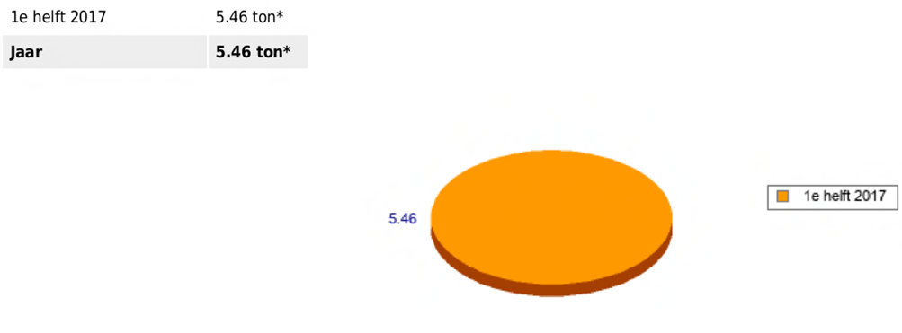

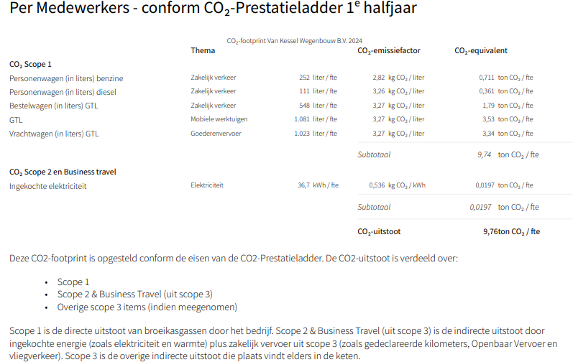
CO2-Footprint 2024H1 naar scope, per FTE (milieubarometer):

Scope 1 en 2, directe en indirecte CO2-emissie (Van Kessel Wegenbouw B.V.):

De CO2-uitstoot per FTE was:

1e half jaar 2017: 5,46 ton CO2/FTE. 1e half jaar 2024: 9,76 ton CO2/FTE.

Dit betekent een in 2023H1 gerealiseerde stijging van 78,8 % (ten opzichte van 2017H1) waarmee de reductiedoelstelling van 9% t.o.v. 2017 niet wordt gehaald.

Gelet op de reeds behaalde resultaten, de geformuleerde maatregelen en mogelijke verdere ver- betermaatregelen is de reductiedoelstelling van 17% reductie in 2025 te ambitieus en zonder aanvullende maatregelen niet haalbaar.

Meerjarengrafiek totaal per FTE (in ton CO2 / FTE:

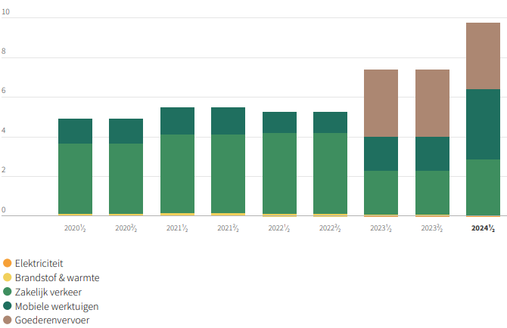

ANALYSE / EVALUATIE (Buijs Leerdam B.V.)

CO2-Footprint 2024H1 naar scope, per FTE (milieubarometer):
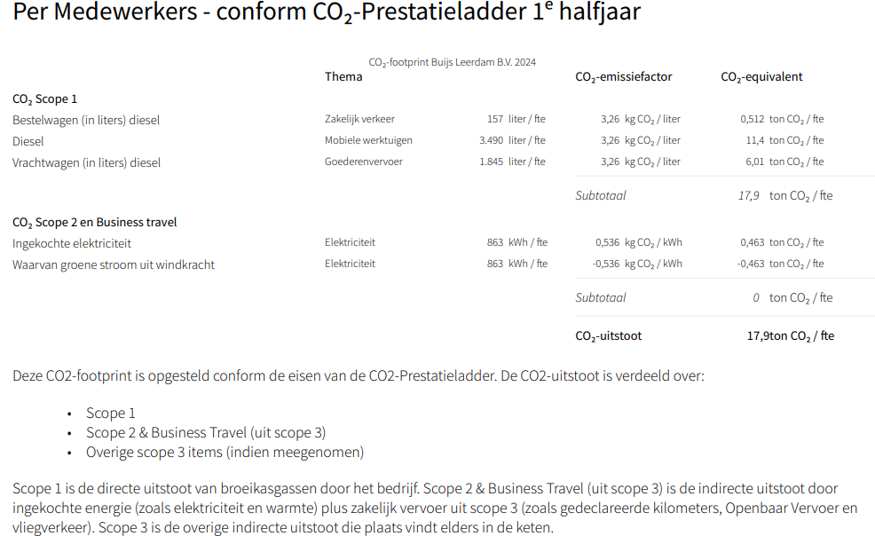

Scope 1 en 2, directe en indirecte CO2-emissie (Buijs Leerdam B.V.):

De CO2-uitstoot per FTE was:

1e half jaar 2023: 19,1 ton CO2/FTE.
1e half jaar 2024: 17,9 ton CO2/FTE.

Het jaar 2024 is de tweede meting voor Buijs Leerdam B.V. Er kan daarmee dan ook enkel geconstateerd worden dat de uitstoot dit jaar 1,2 ton CO₂/FTE lager uitvalt dan in hetzelfde moment vorig jaar.

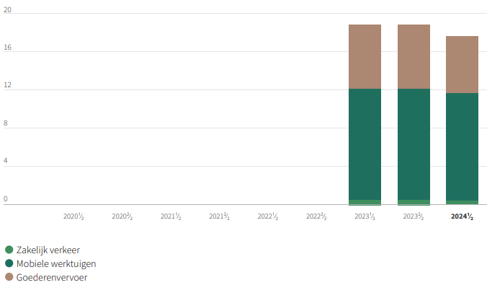
Meerjarengrafiek totaal per FTE (in ton CO2 / FTE:

Conclusie / oordeel:

In 2024 bleek dat de genomen maatregelen onvoldoende effect hadden voor Van Kessel Wegenbouw B.V. Het vooruitzicht is dan ook dat de vastgestelde reductiedoelstelling in dat jaar niet gehaald zal worden. Er is daarom behoefte aan bijsturing om de gestelde reductiedoelen te bereiken.
Een belangrijke factor in de aanzienlijke toename van de CO2-uitstoot is voornamelijk te wijten aan de verhoogde rij-afstanden. Als gevolg van de verhuizing van Geldermalsen naar Gorinchem hebben vrijwel alle medewerkers van Van Kessel nu een langere woon-werkafstand. Bovendien zijn er diverse projecten uitgevoerd op aanzienlijke afstand van de vestigingslocatie. Voorheen vonden veel projecten plaats in de directe omgeving van Geldermalsen, wat heeft geleid tot een merkbare stijging van de CO2-uitstoot.
Daarnaast heeft Van Kessel in Gorinchem de overstap gemaakt naar grijze stroom, terwijl voorheen in Geldermalsen gebruik werd gemaakt van groene stroom, waarvan een aanzienlijk deel teruggeleverd werd aan het net.
Om de CO2-uitstoot in de toekomst te verminderen, is het noodzakelijk dat projecten zich meer lokaal bevinden. Daarnaast dient serieus overwogen te worden om de grootste vervuilende elementen te vervangen door zuinigere of elektrische alternatieven. Bovendien kan de overstap van grijze naar groene stroom een waardevolle bijdrage leveren aan dit streven.

